https://www.hln.be/regio/leuven/geweigerd-in-gents-theater-maar-leuvenaar-kwinten-van-heden-ex-thuis-gaat-door-met-theatermonoloog-over-roger-vangheluwe~a7c5d4c10/

Geweigerd in Gents theater, maar Leuvenaar Kwinten Van Heden (ex-Thuis) gaat door met theatermonoloog over Roger Vangheluwe

  - Bart Mertens
- 06 maart 2019
- 18u45
Deel via Facebook 2 Tweet
Reageer
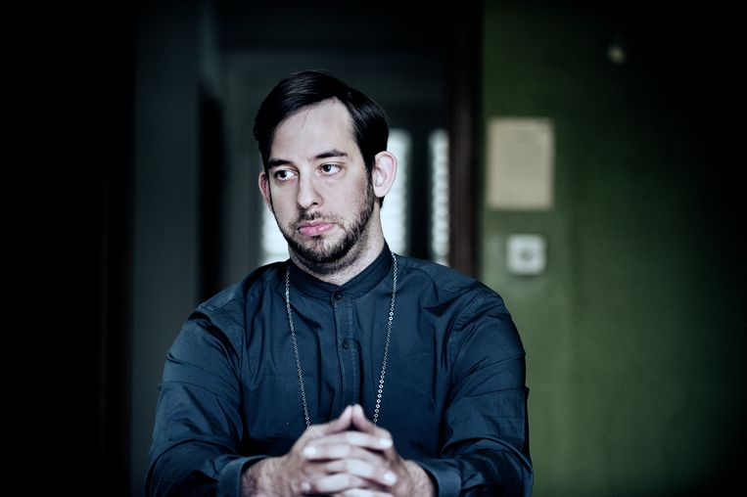RV Kwinten Van Heden raakt gevoelige thema’s aan in CruX. Hij kruipt onder meer in de huid van bisschop Roger Vangheluwe.
Leuven De Leuvense theatermaker Kwinten Van Heden laat opnieuw van zich horen. De getalenteerde Van Heden doet dat met een theatermonoloog over de zaak Vangheluwe. De acteur kruipt in de monoloog in de huid van bisschop Roger Vangheluwe, maar laat ook een slachtoffer en kardinaal Danneels aan het woord. Opmerkelijk: een Gents theater weigerde de voorstelling onlangs nog.
Met de conferentie in het Vaticaan over ‘de bescherming van minderjarigen binnen de kerk’ en de recente aanklacht van voormalig bisschop Roger Vangheluwe tegen één van zijn slachtoffers is kindermisbruik in de kerk helaas weer brandend actueel. Negen jaar geleden ging er ook een schokgolf door Vlaanderen toen Mark -de neef van Vangheluwe- naar buiten kwam met een beschuldiging van seksueel misbruik aan het adres van de bisschop. Toch hulde de kerk zich in stilzwijgen, al deed toenmalig aartsbisschop Danneels nog een poging om de gemoederen te bedaren. Slachtoffer Mark schreeuwde zijn woede dan maar uit in een roman.
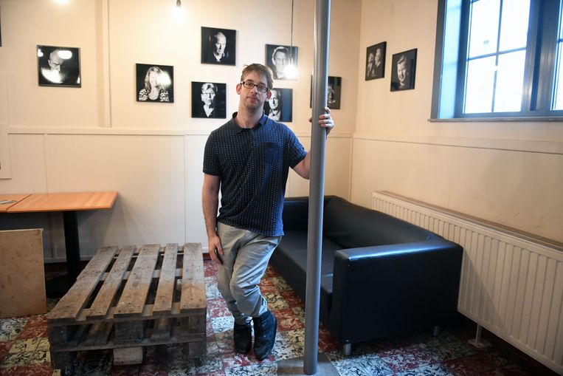Vertommen Kwinten Van Heden speelde in het verleden nog mee in soapserie Thuis.
Een decennium later duikt de Leuvense theatermaker Kwinten Van Heden –onder meer bekend van Thuis- in het verhaal rond de zaak Vangheluwe met een theatermonoloog. In ‘CruX’ brengt Kwinten Van Heden een bijzonder herkenbaar verhaal over daders en slachtoffers. Hij wil als het ware het onbegrijpelijke begrijpen, al is dat geen eenvoudige opdracht. “De toeschouwer ontmoet drie personage: slachtoffer Mark, bisschop Roger Vangheluwe en kardinaal Danneels. Ik wil geen moraliserend vingertje opsteken, maar net de menselijkheid in het debat opzoeken. Het gaat ook breder dan de zaak Vangheluwe met verwijzingen naar #metoo en grensoverschrijdend gedrag”, zegt Kwinten Van Heden over ‘CruX’.
Het was niet evident om door de ogen van Roger Vangheluwe proberen te kijken
Kwinten Van Heden, theatermaker en acteur uit Leuven
Van Heden is bij het grote publiek vooral bekend als Stijn in televisiesoap Thuis, de broer van Jens. Kwinten heeft echter veel meer in zijn mars en met ‘CruX’ bewijst hij dat eens te meer. “Het was niet evident om door de ogen van Roger Vangheluwe proberen te kijken. Het was een uitdaging maar ik krijg goede reacties van mensen die de voorstelling hebben gezien. Ze kwamen binnen met vooroordelen maar gingen op een andere manier buiten. Ik merk dat mensen beroerd worden door de voorstelling.”
Dat theater in zijn bloed zit, bleek ook toen hij naast Sien Eggers stond in ‘Wit is altijd schoon’ van Het Gevolg/HETPALEIS in een regie van Stefan Perceval. Met 66 voorstellingen trok deze productie met veel succes door heel Vlaanderen. Ook zijn eigen theatermonoloog ‘CruX’ kan overigens op veel lof rekenen. Zo liet Andrea Croonenberghs er nog het volgende over optekenen: “In tijden waarin het gevoel voor nuance vaak ver zoek is en we met oneliners om de oren worden geslagen, dwingt Kwinten Van Heden je met zijn theatertekst over ‘de zaak Vangheluwe’ tot reflectie. Hij grijpt je bij de strot, maakt je kwaad en verdrietig maar doet je ook medelijden krijgen en zelfs een klein beetje begrip opbrengen.”

Geweigerd
Nog dit: omwille van het thema werd de productie onlangs nog geweigerd in een Gents theater. “Ondanks eerder gemaakte afspraken bleek er geen discussie of overleg mogelijk met de directie. Net die weigering bewijst voor mij dat we net meer over dit thema moeten spreken”, besluit Kwinten Van Heden.
Vanaf september 2019 gaat de productie op tournee als locatietheater. Voor het seizoen 2020-2021 wordt gewerkt aan een volwaardige theatertour op Vlaamse en Nederlandse podia. Meer info: www.kwintenvanheden.be

https://www.hln.be/showbizz/kunst-literatuur/ex-acteur-uit-thuis-schrijft-monoloog-over-zaak-vangheluwe~a1956c01/

Ex-acteur uit ‘Thuis’ schrijft monoloog over zaak-Vangheluwe

  - TDS
- 06 maart 2019
- 16u32
- Bron: BELGA
Deel via Facebook Tweet
Reageer
Vertommen
Kunst & Literatuur De Leuvense theatermaker Kwinten Van Heden, bekend als Stijn in de soap ‘Thuis’, heeft de theatermonoloog Crux geschreven over het kindermisbruik in de zaak van bisschop Roger Vangheluwe. In het kritische stuk komen zowel het slachtoffer Mark, Vangheluwe als de toenmalige kardinaal Danneels aan het woord. Van Heden speelt het stuk zelf. Het wordt geregisseerd door Kris Cuppens.
Gedurende het theaterseizoen 2019-2020 zal de voorstelling gespeeld worden in kleine settings en unieke locaties zoals kerken, kapellen, scholen, refters, abdijen, bars ... voor een beperkt publiek van maximum 40 a 50 mensen. Voor het seizoen 2020-2021 - tien jaar na het uitbarsten van de zaak-Vangheluwe - wordt gewerkt aan een volwaardige theatertour op Vlaamse en Nederlandse podia.
In een mededeling die Van Heden woensdag verspreidde, heeft Rik Devillé, oprichter van de groep “Mensenrechten in de Kerk”, veel lof voor het stuk. “De inhoud, maar ook de wijze waarop het gebracht wordt, is een statement zowel op gebied van woordkunst als op gebied van sociale alertheid. U trekt iedereen mee in een wereld waar niemand wil in wonen. Een wereld waar getraumatiseerde mensen in gevangen zitten”, aldus Devillé.
Dat de zaak nog steeds gevoelig ligt, bewijst het feit dat een Gents theater recent een aantal voorstellingen van het stuk, die gepland waren tijdens de Gentse Feesten, annuleerde. “Er waren nochtans hierover al afspraken gemaakt en we hadden het theater bezocht. De directeur liet ons nadien echter weten dat hij niets met Vangheluwe te maken wilde hebben”, aldus een zegsman van Kwinten Van Heden aan Belga.

https://kw.knack.be/west-vlaanderen/nieuws/cultuur-en-media/leuvense-theatermaker-kwinten-van-heden-schrijft-monoloog-over-zaak-vangheluwe/article-normal-363853.html

Leuvense theatermaker Kwinten Van Heden schrijft monoloog over zaak-Vangheluwe
Redactie KW
07/03/19 om 08:21 - Bijgewerkt om 08:20
De Leuvense theatermaker Kwinten Van Heden, bekend als Stijn in de TV1-soap Thuis, heeft de theatermonoloog Crux geschreven over het kindermisbruik in de zaak van bisschop Roger Vangheluwe. In het kritische stuk komen zowel het slachtoffer Mark, Vangheluwe als de toenmalige kardinaal Danneels aan het woord. Van Heden speelt het stuk zelf. Het wordt geregisseerd door Kris Cuppens.
- Deel op Facebook
- Deel op Twitter
- Deel op Google+
- Deel op LinkedIn

- Lees later
- Afdrukken
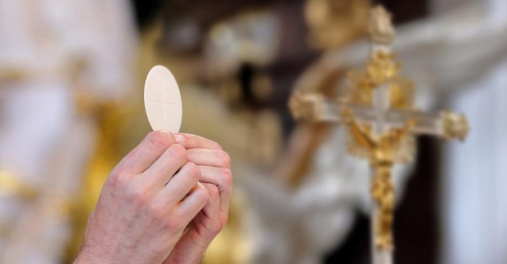
© Getty Images/iStockphoto
Gedurende het theaterseizoen 2019-2020 zal de voorstelling gespeeld worden in kleine settings en unieke locaties zoals kerken, kapellen, scholen, refters, abdijen, bars ... voor een beperkt publiek van maximum 40 a 50 mensen. Voor het seizoen 2020-2021 - tien jaar na het uitbarsten van de zaak-Vangheluwe - wordt gewerkt aan een volwaardige theatertour op Vlaamse en Nederlandse podia.
In een mededeling die Van Heden woensdag verspreidde, heeft Rik Devillé, oprichter van de groep "Mensenrechten in de Kerk", veel lof voor het stuk. "De inhoud, maar ook de wijze waarop het gebracht wordt, is een statement zowel op gebied van woordkunst als op gebied van sociale alertheid. U trekt iedereen mee in een wereld waar niemand wil in wonen. Een wereld waar getraumatiseerde mensen in gevangen zitten", aldus Devillé.
Dat de zaak nog steeds gevoelig ligt, bewijst het feit dat een Gents theater recent een aantal voorstellingen van het stuk, die gepland waren voor tijdens de Gentse Feesten, annuleerde. "Er waren nochtans hierover al afspraken gemaakt en we hadden het theater bezocht. De directeur liet ons nadien echter weten dat hij niets met Vangheluwe te maken wilde hebben", aldus een zegsman van Kwinten Van Heden.

https://www.nieuwsblad.be/cnt/dmf20190306_04235497

Theatermaker schrijft monoloog over zaak-Vangheluwe: eerste voorstellingen tijdens Gentse Feesten al geannuleerd
Gisteren om 15:56 door gjs | Bron: BELGA - Print - Corrigeer
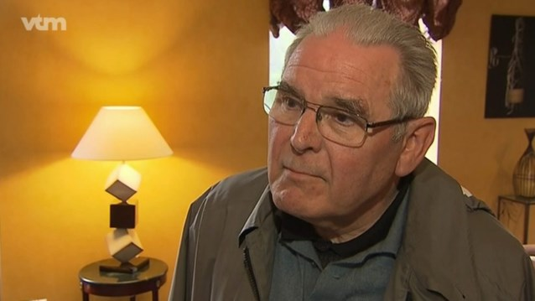
Foto: VTM

- Delen
- Tweet
- Mail
- 7 Shares
Leuven / Gent -
De Leuvense theatermaker Kwinten Van Heden, bekend als Stijn in de TV1-soap Thuis, heeft de theatermonoloog Crux geschreven over het kindermisbruik in de zaak van bisschop Roger Vangheluwe. In het kritische stuk komen zowel het slachtoffer Mark, Vangheluwe als de toenmalige kardinaal Danneels aan het woord. Van Heden speelt het stuk zelf. Het wordt geregisseerd door Kris Cuppens.
Gedurende het theaterseizoen 2019-2020 zal de voorstelling gespeeld worden in kleine settings en unieke locaties zoals kerken, kapellen, scholen, refters, abdijen, bars ... voor een beperkt publiek van maximum 40 à 50 mensen. Voor het seizoen 2020-2021 - tien jaar na het uitbarsten van de zaak-Vangheluwe - wordt gewerkt aan een volwaardige theatertour op Vlaamse en Nederlandse podia.
In een mededeling die Van Heden woensdag verspreidde, heeft Rik Devillé, oprichter van de groep “Mensenrechten in de Kerk”, veel lof voor het stuk. “De inhoud, maar ook de wijze waarop het gebracht wordt, is een statement zowel op gebied van woordkunst als op gebied van sociale alertheid. U trekt iedereen mee in een wereld waar niemand wil in wonen. Een wereld waar getraumatiseerde mensen in gevangen zitten”, aldus Devillé.
Dat de zaak nog steeds gevoelig ligt, bewijst het feit dat een Gents theater recent een aantal voorstellingen van het stuk, die gepland waren voor tijdens de Gentse Feesten, annuleerde. “Er waren nochtans hierover al afspraken gemaakt en we hadden het theater bezocht. De directeur liet ons nadien echter weten dat hij niets met Vangheluwe te maken wilde hebben”, aldus een zegsman van Kwinten Van Heden aan Belga.
https://www.focus-wtv.be/nieuws/theatermaker-schrijft-monoloog-over-zaak-vangheluwe

Theatermaker schrijft monoloog over zaak Vangheluwe
Nieuws
06/03/2019
De Leuvense theatermaker Kwinten Van Heden, bekend als Stijn in de één-soap Thuis, heeft de theatermonoloog Crux geschreven over het kindermisbruik in de zaak van bisschop Roger Vangheluwe.
In het kritische stuk komen zowel het slachtoffer Mark, Vangheluwe als de toenmalige kardinaal Danneels aan het woord. Van Heden speelt het stuk zelf. Het wordt geregisseerd door Kris Cuppens.
Gedurende het theaterseizoen 2019-2020 zal de voorstelling gespeeld worden in kleine settings en unieke locaties zoals kerken, kapellen, scholen, refters, abdijen en bars voor een beperkt publiek van maximum 40 a 50 mensen. Voor het seizoen 2020-2021 - tien jaar na het uitbarsten van de zaak Vangheluwe - wordt gewerkt aan een volwaardige theatertour op Vlaamse en Nederlandse podia.

Rik Devillé
In een mededeling die Van Heden verspreidde, heeft Rik Devillé, oprichter van de groep "Mensenrechten in de Kerk", veel lof voor het stuk. "De inhoud, maar ook we wijze waarop het gebracht wordt, is een statement zowel op gebied van woordkunst als op gebied van sociale alertheid. U trekt iedereen mee in een wereld waar niemand wil in wonen. Een wereld waar getraumatiseerde mensen in gevangen zitten", aldus Devillé.

Gevoelige zaak
Dat de zaak nog steeds gevoelig ligt, bewijst het feit dat een Gents theater recent een aantal voorstellingen van het stuk, die gepland waren voor tijdens de Gentse Feesten, annuleerde. "Er waren nochtans hierover al afspraken gemaakt en we hadden het theater bezocht. De directeur liet ons nadien echter weten dat hij niets met Vangheluwe te maken wilde hebben", aldus een zegsman van Kwinten Van Heden.

https://radio2.be/west-vlaanderen/theaterstuk-rond-roger-vangheluwe-niet-overal-welkom

theaterstuk rond Roger Vangheluwe niet overal welkom
Gepubliceerd op donderdag 7 maart 2019 - 08:07
Geschreven door
Lotte Roobrouck
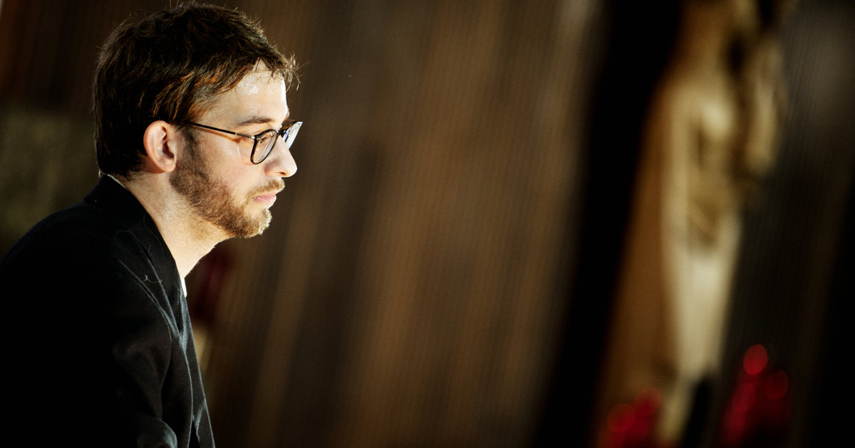

West-Vlaanderen

Foto: Belga
De Leuvense theatermaker Kwinten Van Heden heeft een nieuwe voorstelling klaar: "Crux". De acteur haalt zijn inspiratie bij een gevoelig thema, dat van Roger Vangheluwe en zijn slachtoffers. Hierdoor is hij in sommige theaters niet welkom.
Acteur Kwinten Van Heden, die je misschien beter kent uit Thuis, trekt rond met zijn voorstelling "Crux". Het West-Vlaamse schandaal rond Roger Vangheluwe is zijn inspiratie. Best wel een gevoelig thema en daardoor is hij in sommige theaterzalen niet welkom. Het Gents Theater heeft de voorstelling al geweerd. Al gaat het verhaal over meer dan enkel Vangheluwe: "De zaak is de directe aanleiding om een voorstelling te maken over seksueel misbruik in de kerk en over #MeToo."

Het taboe doorbreken
Kwinten maakt het stuk omdat hij geïnteresseerd is in maatschappelijk relevante thema's die taboedoorbrekend kunnen werken. Het publiek reageert in elk geval verrassend volgens Kwinten: "Na de voorstelling zie ik dat er druk over wordt gepraat en het publiek deelt persoonlijke verhalen. Het is duidelijk een actueel thema. Ze komen met veel vooroordelen naar de voorstelling en hebben achteraf een genuanceerder beeld. Het leek mij interessant om zowel een slachtoffer als dader als tussenpersoon aan het woord te laten na de feiten."
Ze komen met veel vooroordelen naar de voorstelling en hebben achteraf een ander beeld
Kwinten Van Heden

Monoloog
Het theaterstuk "Crux" is een monoloog. Van Heden staat dus alleen op de scène en speelt zowel ex-kardinaal Danneels, Roger Vangheluwe en zijn slachtoffer Mark. Dit doet hij door een subtiele kledijwissel. Hij wil de personages menselijker voorstellen. "Ik wil die mensen daar neerzetten om elk hun verhaal te doen", zegt Kwinten Van Heden.
Kwinten zal in het volgende cultuurseizoen ook op bijzondere locaties te zien zijn. Zo zal hij het theaterstuk onder meer in een ontwijde kerk doen. Hij heeft ook plannen om zijn stuk in West-Vlaanderen te brengen.

https://www.nieuwsblad.be/cnt/dmf20190307_04238404

Theatermaker kruipt voor gewaagde monoloog in de huid van Roger Vangheluwe: “Ik probeer in het hoofd van de bisschop te kijken”
Vandaag om 02:00 door Nina Bernaerts
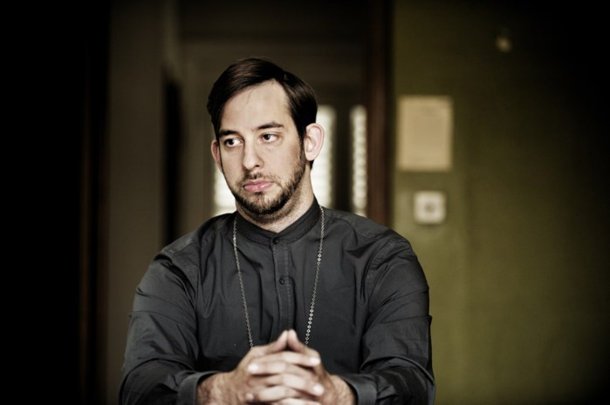
Kwinten Van Heden speelt Roger Vangheluwe: “Ik voel het sentiment van het publiek veranderen tijdens de voorstelling.” Foto: Christophe Ketels / COMPAGNIE GAGARINE

- Delen
- Tweet
- Mail
“Ik ben op de Danneels-tapes gebotst en enorm geschrokken. Dat overstijgt fictie.” De Leuvense theatermaker Kwinten Van Heden kreeg een roeping: een stuk maken over Roger Vangheluwe. Als acteur kruipt hij in de huid van de gevallen bisschop, kardinaal Danneels én een slachtoffer van seksueel misbruik. Al werd zijn stuk ook al uit een Gents theaterhuis verbannen.
Roger Vangheluwe spelen, dat is niet gemakkelijk. Zegt Kwinten Van Heden, die bekendheid verwierf door zijn rol als Stijn in Thuis. Met zijn theatermonoloog CruX wil hij nu misbruik in de katholieke kerk bespreekbaar maken. “Ik probeer in het hoofd van Vangheluwe te kijken, maar ik heb niet veel materiaal om mee te werken. Er zijn weinig interviews met pedofielen bekend. Ik heb me voorgesteld hoe het zou zijn als je die roeping van priester krijgt, je in die wereld stapt en plots ook geconfronteerd wordt met regels waar je je niet aan kan houden.”
Kardinaal Danneels vormde eigenlijk de inspiratie voor het stuk. “Ik ben op een gegeven moment op de tapes van Danneels gebotst (geluidsopnamen die het slachtoffer maakte van zijn confrontatie met Danneels, nvdr.) en daar hoor je hoe er een rookgordijn wordt opgehangen en hoe alles in de doofpot wordt gestopt. Ik was daarvan geschrokken. Die tapes overstijgen de fictie. Daarom wilde ik het verhaal ook vertellen in het theater. Ik wil stukken brengen die iets teweegbrengen.”
Optredens voor slachtoffers
Opvallend: de acteur kruipt niet enkel in de huid van Vangheluwe, hij portretteert ook Danneels en een slachtoffer. “En ik voel dan het sentiment van het publiek veranderen tijdens de voorstelling.”
Zelf trad Van Heden al op voor slachtoffers van kindermisbruik. “Als ik het slachtoffer speel, voel ik dat ze heel betrokken zijn en het verhaal herkennen. En als ik daarna de dader speel, voel je die boosheid en frustratie. Maar in het algemeen krijg ik na elke voorstelling gewoon erg veel mensen die hun verhaal willen vertellen. Voor mij een teken dat het onderwerp leeft en het dus op de planken hoort.”
Afkeer
Toch zijn niet alle theaterhuizen opgezet met het stuk. Het Gentse Tinnenpot, dat nochtans de slogan heeft ‘waar bijna alles kan’, geeft eerlijk toe dat ze met Vangheluwe gewoon niets te maken willen hebben. “We hebben die vraag gekregen, maar wij zien daar echt het nut niet van in”, zegt directeur Jo Decaluwe. “Het is de eerste keer dat we zo’n beslissing nemen. Maar ik heb daar geen moeite mee. Publiciteit via zo’n figuur vind ik ook bedenkelijk.”
Maar de afkeer gaat nog dieper voor de directeur. “Als kind ben ik nog aan zee geweest bij de tante van Vangheluwe, een zeer vriendelijke dame. En ik heb Vangheluwe daar ook een paar keer ontmoet. Ik wil er gewoon echt niets mee te maken hebben.”

https://www.robtv.be/nieuws/leuvenaar-maakt-controversieel-theaterstuk-over-misbruik-in-de-kerk-74702

http://www.standaard.be/cnt/dmf20190308_04240541

ag 8 maart 2019 - dS Avond

roeping
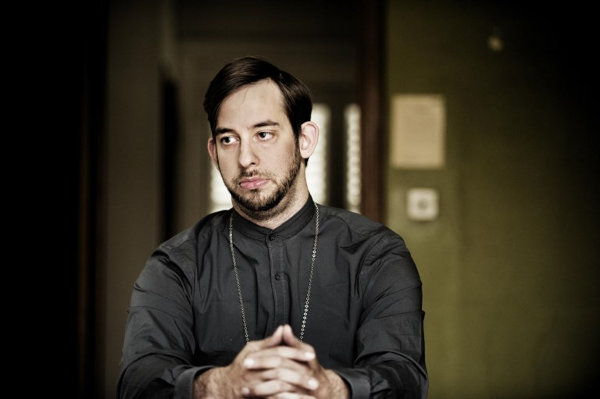
Kwinten Van Heden speelt een monoloog over Roger Vangheluwe. christophe ketels/compagnie gagarine

‘Vangheluwe worden is niet gemakkelijk’
‘Ik ben op de Danneels-tapes gebotst en ik was enorm geschrokken.’ De Leuvense theatermaker Kwinten Van Heden kreeg een roeping: een stuk maken over Roger Vangheluwe. Als acteur kruipt hij in de huid van de gevallen bisschop, kardinaal Danneels én een slachtoffer van seksueel misbruik. Niet alle theaterhuizen zijn daarmee opgezet.
Nina Bernaerts
Roger Vangheluwe spelen, dat is niet gemakkelijk. Zegt Kwinten Van Heden, die bekendheid verwierf door zijn rol als Stijn in Thuis. Met zijn theatermonoloog CruX wil hij nu misbruik in de katholieke kerk bespreekbaar maken. ‘Ik probeer in het hoofd van Vangheluwe te kijken, maar ik heb niet veel materiaal om mee te werken. Er zijn weinig interviews met pedofielen bekend. Ik heb me voorgesteld hoe het zou zijn als je die roeping van priester krijgt, je in die wereld stapt en plots ook geconfronteerd wordt met regels waar je je niet aan kan houden.’
Kardinaal Danneels vormde eigenlijk de inspiratie voor het stuk. ‘Ik ben op een gegeven moment op de tapes van Danneels gebotst (geluidsopnamen die het slachtoffer maakte van zijn confrontatie met Danneels, red.) en daar hoor je hoe er een rookgordijn wordt opgetrokken en hoe alles in de doofpot wordt gestopt. Ik was daarvan geschrokken. Die tapes overstijgen de fictie. Daarom wilde ik het verhaal ook vertellen in het theater. Ik wil stukken brengen die iets teweegbrengen.’
Optredens voor slachtoffers
Opvallend: de acteur kruipt niet alleen in de huid van Vangheluwe, hij portretteert ook Danneels en een slachtoffer. ‘Ik voel dan het sentiment van het publiek veranderen tijdens de voorstelling.’
Zelf trad Van Heden al op voor slachtoffers van kindermisbruik. ‘Als ik het slachtoffer speel, voel ik dat ze heel betrokken zijn en het verhaal herkennen. En als ik daarna de dader speel, voel je die boosheid en frustratie. Maar in het algemeen krijg ik na elke voorstelling gewoon erg veel mensen die hun verhaal willen vertellen. Voor mij een teken dat het onderwerp leeft en het dus op de planken hoort.’
Afkeer
Toch zijn niet alle theaterhuizen opgezet met het stuk. Het Gentse Tinnenpot, dat nochtans de slogan heeft ‘waar bijna alles kan’, geeft eerlijk toe dat ze met Vangheluwe gewoon niets te maken willen hebben. ‘We hebben die vraag gekregen, maar wij zien daar echt het nut niet van in’, zegt directeur Jo Decaluwe. ‘Het is de eerste keer dat we zo’n beslissing nemen. Maar ik heb daar geen moeite mee. Publiciteit via zo’n figuur vind ik ook bedenkelijk.’ Maar de afkeer gaat nog dieper: ‘Als kind ben ik nog aan zee geweest bij de tante van Vangheluwe, een zeer vriendelijke dame. En ik heb Vangheluwe daar ook een paar keer ontmoet. Ik wil er echt niets mee te maken hebben.’

